+ | ТЕРРИТОРИАЛЬНЫЙ ОРГАН ФЕДЕРАЛЬНОЙ СЛУЖБЫ ГОСУДАРСТВЕННОЙ СТАТИСТИКИ ПО ВЛАДИМИРСКОЙ ОБЛАСТИ
26 августа 2019 г. Пресс-релиз

Куда уходит время?

Куда уходит время? Как часто, спеша и не успевая за стремительностью жизни, мы задаем себе этот вопрос. Время – главное богатство, говорят мудрецы, и мы с ними соглашаемся. Но зачастую делаем это теоретически, а на практике продолжаем посвящать жизнь шапочным знакомым, нездоровым привычкам, нелюбимой работе, иллюзиям соцсетей и т.д.
Использование временного ресурса давно является предметом исследований самых разных научных и экспертных сообществ. Для эффективного реформирования трудового законодательства, здравоохранения, образования, развития транспортной сферы, торговли, сети общепита и т.д. правительству страны также важно иметь информацию о приоритетах в шкале ценностей россиян. Выборочное федеральное статистическое наблюдение использования суточного фонда времени населением призвано стать источником такой информации
Во Владимирской области исследование будет проводиться с 27 августа по 25 сентября с участием 490 домашних хозяйств, расположенных в 16 городах (поселках городского типа), и в 10 сельских населенных пунктах. На всей территории Российской Федерации наблюдением будет охвачено 45 тысяч домашних хозяйств.
Проводить обследование будут 35 интервьюеров Владимирстата с обязательным предъявлением служебного удостоверения Федеральной службы государственной статистики и паспорта. У интервьюеров будут фирменные синие портфели с надписью «Федеральная служба государственной статистики» и достаточно весомый комплект документов для опроса.
«Объять необъятное» и сделать картину использования времени более конкретной помогут четыре формы:
два вопросника:
- семейный вопросник;
- индивидуальный вопросник для лиц в возрасте 15 лет и старше
и два дневника использования времени:
- для детей в возрасте 10-14 лет;
- для лиц в возрасте 15 лет и более.
Названия говорят сами за себя. Какие именно формы будут заполняться в каждом конкретном домохозяйстве, будет зависеть от его состава.
Если говорить совсем просто, у жителей спросят, из чего складывается их обычный день, как в будни, так и в выходные. А в результате получим полную временную мозаику нашей жизни: затраты времени на различные виды трудовой занятости, общественной деятельности, участие в образовательных программах, выполнение домашних обязанностей, воспитание и развитие детей, на обеспечение здорового образа жизни. Причем информация по бюджету времени будет сгруппирована с учетом самых разных демографических и социальных характеристик населения: места проживания (город, село), возраста, семейного положения, наличия детей и уровня материальной обеспеченности.
Кроме того, данные обследования будут интересны для анализа по гендерному признаку. Позволят выявить различия в использовании времени между мужчинами и женщинами: кто выполняет больше домашней работы, как в ней участвуют дети, сколько времени мы тратим на стояние в очередях, в пробках на дорогах, в поликлиниках и т.д.
Не останутся вне зоны наблюдения и такие важнейшие показатели, как:
- жилищные условия, наличие предметов длительного пользования, социально-бытовая инфраструктура по месту проживания;
- занятие растениеводством и животноводством в личных хозяйствах;
- источники средств к существованию и оценка финансового положения.
И, наконец, на основе данных наблюдения использования суточного фонда времени мы увидим объем и структуру свободного времени, которые являются одной из важных составляющих физического и духовного развития человека.
С учетом курса на улучшение условий и качества жизни россиян, заявленного в майском указе
Президента России, в востребованности и актуальности результатов наблюдения сомневаться не приходится.
Владимирстат надеется, что владимирцы, попавшие в выборку, несмотря на вечный дефицит времени, все же уделят небольшую его толику интервьюеру. Это пополнит общую картину использования времени россиянином владимирским акцентом. И не только россиянина, репрезентативность выборки позволит получить итоги в региональном разрезе.
На память об участии в исследовании интервьюер вручит респонденту весьма практичную вещь - набор для фиксации информации (блокнот, ручку и оригинальный календарь с логотипом Росстата).

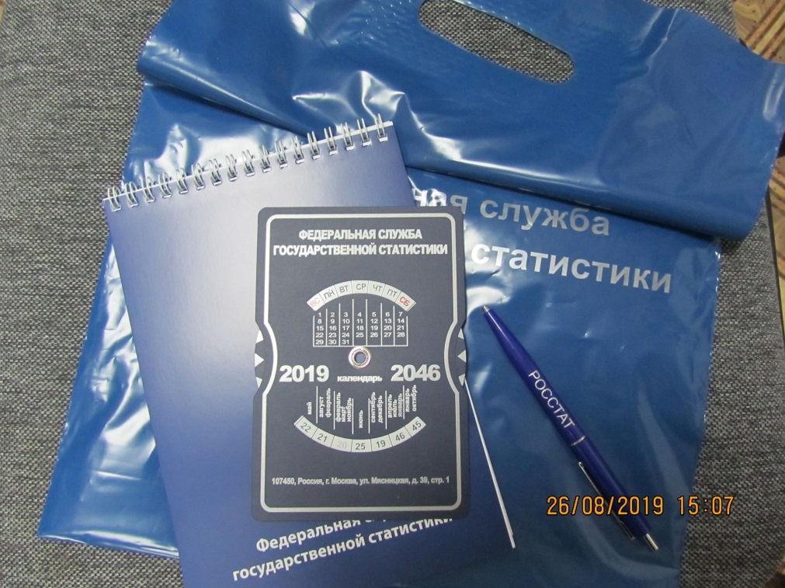

Солдатова Наталья Михайловна, специалист Владимирстата
по взаимодействию со СМИ
тел. (4922) 534167; моб. 8 930 740 88 65
mailto: P33_nsoldatova@gks.ru
http://vladimirstat.gks.ru
Владимирстат в социальных сетях:
https://www.facebook.com/profile.php?id=100032943192933
https://vk.com/public176417789
https://ok.ru/profile/592707677206 https://www.instagram.com/vladimirstat33/?hl=ru

При использовании материалов Территориального органа Федеральной службы государственной статистики по Владимирской области в официальных, учебных или научных документах, а также в средствах массовой информации ссылка на источник обязательна

